**A cura di Padre Secondo Brunelli crs**

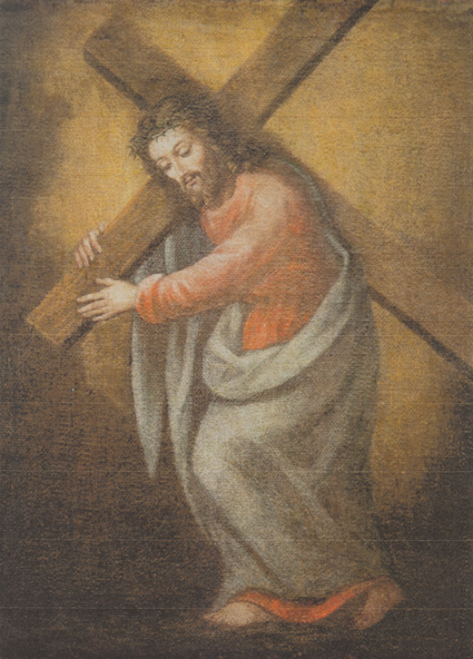

Corbetta, Gesù portacroce, stemma dei Padri Somaschi

**SOMASCHI E CASE SOMASCHE**

**1822**

**Mestre 11.2.2020**

**AMELIA 1822**

**Nell’ottobre 1822, I Somaschi chiudono il Collegio perché per rendite insufficienti. Continuano solo le scuole pubbliche. Tosto riapirono le scuole.**

**1822**

|  |  |  |  |
| --- | --- | --- | --- |
| ***P. Oltremari Gaetano*** | ***Rettore*** | ***1822*** |  |
| ***P. Palmieri Mariano***  ***Atti Clementino RM*** | ***Rettore*** | ***19.11.1822*** | ***Al Clementino RM*** |
| ***P. Rossi Filippo*** |  | ***Presente?*** |  |
| ***P. Tillier Giusto***  ***Atti Clementino RM*** |  | ***8.7.1822*** | ***Da Clementino RM*** |

**CASALE 1822**

**1822**

|  |  |  |  |  |  |
| --- | --- | --- | --- | --- | --- |
| Fr. Bertarello Girolamo | Presente | |  | |  |
| Fr. Capra Ang. Agost. |  | |  | |  |
| Fr. Duiglio Giuseppe | |  |  |  | |
| *Fr. Giuseppe*  *Atti Vercelli* | |  | *15.1.1822* | *A Vercelli* | |
| P. Maglione M. Aurelio |  | | 25.2.1822  *28.5.1822*  9.6.1822  20.8.1822 | | A Novi |
| P. Natta Evasio | Comm. Generale | | 19.2.1822  25.2.1822  9.6.1822 | |  |
| Ch. Pattoni Giuseppe  *Atti Casale 1824* | *Sacerdozio* | | 25.2.1822  *21.12.1822* | |  |
| P. Ponta G.Marco |  | | 9.1.1822  25.2.1822 | | Da Genova |
| P. Porro Carlo Silvestro | Rettore | | 25.2.1822  8.9.1822 | |  |
| P. Pressoni Domenico |  | | 25.2.1822 | |  |
| Fr. Riccaldone Paulo | Vestizione | | 8.9.1822 | |  |
| D. Reveda Pietro | Ex somasco | |  | |  |

**FOSSANO 1822**

**Nel febbraio 1822, per decreto di Sua Maestà, fu restituito ai Somaschi il Collegio di Fossano.**

**1822, nessun riferimento**

**GENOVA MADDALENA 1822**

**1822**

|  |  |  |  |  |  |  |  |
| --- | --- | --- | --- | --- | --- | --- | --- |
| *P. Brignardelli Clemente\** | | *Prep.to* | *Presente* | |  | | |
| *Ch. Ferrando G.Antonio*  *Riv. Congr.* | | *Professione* | *3.11.1822* | |  | | |
| *P. Massa G.B. Francesco* | |  | *3.11.1822* | |  | | |
| *Ch. Paroldo Aless. Ignazio* | | *Accettazione* | *21.2.1822* | |  | | |
| *P. Ponta G.Marco*  *Atti Casale* | |  | | | *9.1.1822* | | *A Casale* |

**LUGANO 1822**

**1822**

|  |  |  |  |
| --- | --- | --- | --- |
| Ch. Bottari Antonio |  |  |  |
| D. De Bernardis Carlo | Secolare |  |  |
| P. Ghiringhelli GBattista | Vicepreposito | Presente |  |
| P. Guionii Carlo Antonio |  |  |  |
| P. Guioni Giannantonio | Preposito | 4.3.1822 |  |
| Fr. Molinari Giac Geremia |  |  |  |
| Ch. Oliva Carlo |  |  |  |
| P. Riva Girolamo |  | Presente |  |
| Fr. Zoppi Vincenzo |  |  |  |

**MACERAA 1822**

**1822**

|  |  |  |  |
| --- | --- | --- | --- |
| *P. Oltremari Gaetano* | *Rettore* | *1822* |  |

**MILANO 1822**

1822, nessun riferimento

**MILANO S. PIETRO IN GESSATE 1822**

**1822**

|  |  |  |  |
| --- | --- | --- | --- |
| *P. Canziani Luigi* | *Rettore, ex-somasco* | *1823* |  |

**NOVI 1822**

**1822**

|  |  |  |  |
| --- | --- | --- | --- |
| *P. Maglione M. Aurelio*  *Atti Casale 1822* |  | *9.6.1822* | *A Novi* |

**ROMA COLLEGIO CLEMENTINO 1822**

**1822**

|  |  |  |  |
| --- | --- | --- | --- |
| Ch. Bongioanni Luigi |  | *1.1.1822*  4.7.1822 | In Piemonte |
| Fr. De Carolis Tommaso  *Atti Velletri* |  | *14.11.1822*  14.11.1822 | *Da Velletri* |
| P. Derossi Francesco | Prefetto, Maestro | *1.1.1822* |  |
| Ch. Fava Carlo |  | 31.10.1822 |  |
| P. Ferreri Carlo | Proc. Gen.le  Rettore | *1.1.1822*  27.1.1822  2.2.1822  21.4.1822  11.5.1822  4.7.1822  13.7.1822  23.7.1822  26.7.1822  10.9.1822  22.9.1822  28.10.1822  31.10.1822 |  |
| P. Galli Francesco | Maestro novizi | *1.1.1822*  23.7.1822  16.11.1822 | A S. Nicola RM |
| Fr. Gioannini Paolo | Noviziato  Amm. professione | *1.1.1822*  27.1.1822  2.2.1822 |  |
| Ch. Morelli Marco | Attuario | *1.1.1822*  23.7.1822  30.10.1822 |  |
| Ch. Morroni Giuseppe | Prefetto  Suddiaconato  Diaconato  Presbiterato | *1.1.1822*  11.5.1822  1.6.1822  23.7.1822  10.8.1822  22.9.1822  30.10.1822  30.1.1822 |  |
| P. Palmieri Mariano | Vicerettore | 19.11.1822 | Da Amelia |
| P. Paltrinieri M.a Ottavio  *Atti Velletri* | Vicario Gen.le  Rettore | *14.11.1822*  16.11.1822 | *Da Velletri*  Arrivo |
| P. Parchetti Luigi | Maestro | *1.1.1822*  26.7.1822  3.11.1822 | A Benevento |
| P. Tillier Giusto |  | *1.1.1822*  8.7.1822  3.11.1822 | Ad Amelia  Da S. Nicola RM |
| Fr. Viglietti Giovanni | Oblato | *1.1.1822*  1.6.1822 | A casa sua |

**ROMA SS. NICOLA E BIAGIO 1822**

**1823**

|  |  |  |  |
| --- | --- | --- | --- |
| *P. Galli Francesco*  *Atti Clementino RM* |  | *26.1.1823* | *Al Clementino RM* |
| *P. Morroni Giuseppe*  *Atti Clementino RM* |  | *26.1.1823* | *Da Clementino RM* |
| *Ch. Vanderpit Pietro*  *Atti Clementino RM* |  | *26.1.1823* | *Al Clementino RM* |

**SOMASCA 1822**

1822, nssun riferimento

**VELLETRI 1822**

**1822**

|  |  |  |  |
| --- | --- | --- | --- |
| P. Borgarello Luigi | Sup. | 14.11.1822  20.11.1822 |  |
| Fr. De Carolis Tommaso  *Atti Clementino RM* |  | 14.11.1822  *14.11.1822* | A Roma  *Al Clementino RM* |
| P. Mametti Giuseppe | Superiore | 14.11.1822 |  |
| P. Paltrinieri Ottavio | Vicario Gen.le, Parroco | 14.11.1822  20.11.1822 | A Roma |
| Fr. Sebastiano |  | 14.11.1822 | Arrivo |

**VERCELI 1822**

**1822**

|  |  |  |  |
| --- | --- | --- | --- |
| P. Marengo Girolamo | Rettore |  |  |
| Novellone | Post. | 2.9.1822 | Arrivo |
| Fr. Rossetti Benedetto |  | Presente |  |
| P. Testa Giuseppe |  | 8.11.1822 |  |
| Fr. Giuseppe |  | 15.1.1822  2.9.1822 | Da Casale  A casa sua |